مدل سازی و پیش بینی هیدرولیکی سیلاب با استفاده از مدل های تلفیقی GIS و WMS (مطالعه موردی منطقه خوسف – خراسان جنوبی)

محمد شکوهیان¹، محمد غیبی²، رضا حریریان جوان³
1- عضو هیأت علمی گروه مهندسی عمران دانشگاه فردوسی مشهد، mshokouhian@um.ac.ir
2- دانشجوی کارشناسی ارشد مهندسی عمران – مهندسی محیط زیست دانشگاه فردوسی مشهد، mohamadgheibi@ymail.com
3- دانشجوی کارشناسی مهندسی عمران – دانشگاه فردوسی مشهد، reza.haririyan@icloud.com

چكيده
محدودیت ذاتی منابع آب، وقوع خشکسالی و آثار تخریبی فعالیت انسان بر محیط زیست، همگی زمینه ساز مشکلات بسیار زیادی در امر بهره گیری، مدیریت و استحصال منابع طبیعی آب می شود. استان خراسان جنوبی به عنوان یکی از کم آب ترین استان های کشور به شمار می رود؛ پس در نتیجه مطالعه و برنامه ریزی فنی حول منابع آب در این منطقه دارای حساسیت و ضرورت بالایی است. پژوهش حاضر با استفاده از مدل سازی های رایانه ای به کمک برنامه های GIS و WMS به محاسبه مقادیر دبی سیلابی در منطقه ی خوسف از توابع شهرستان بیرجند پرداخته است. نتایج مدل سازی و شبیه سازی ها بر مبنای داده های پایش شده، بیانگر این بود که دبی 28.35 $\frac{m^{3}}{s}$ ، در طول مدت 420 دقیقه میتواند سیلابی به حجم 474864.30 m³ را در این منطقه ایجاد نماید. مقادیر محاسبه شده در این پژوهش، اطلاعات تکمیلی جهت طراحی سازه های تأخیری در نقاط متمرکز حوضه ی آبریز را فراهم می آورد.

واژه‌هاي كليدي: مدل سازی، حوضه ی آبریز، WMS، GIS

1- مقدمه
کمبود منابع آبی از یک سو و رشد بی رویه جمعیت از سوی دیگر منجر شده تا بحران های آبی به عنوان یک چالش همه گیر مطرح شود. علاوه بر عوامل بحران زای طبیعی، پدیده هایی چون آلودگی هوا نیز شرایط آب و هوایی را دستخوش تغییرات قرار داده و اثر کم آبی را تشدید می نماید ]1[. سیستم های استحصال آب باید تمرکز خود را علاوه بر فضای اطراف شهری به مناطق روستایی نیز معطوف نمایند. احداث سازه های تأخیری یکی از راهکارهای عملیاتی در جهت نفوذ آب به منابع پایدار آب زیر زمینی است ]2[. پیش از هرگونه صرف هزینه و سرمایه گذاری در این مورد باید، پتانسیل های سیلابی منطقه ی مورد نظر بررسی گردد. از این روی روش های شبیه سازی و مدل سازی می تواند مفید واقع گردد ]3[. اهمیت انجام مطالعات هیدرولوژیکی در مناطق خشک کویری کشور دارای لایه های پنهانی است که همواره باید در نظر گرفته شود. تجربه ی سالیان گذشته در مناطقی همچون استان خراسان جنوبی نشان داده است؛ عدم مطالعه ی هیدرولوژیکی دشت ها منجر به وقوع سیلاب و خسارات مالی و جانی و از طرف دیگر هدررفت منابع آب سطحی شده است. از جمله ی حوادث مذکور می توان به سیلاب سال 1384 آرین شهر و یا سیل سال 1389 خوسف اشاره نمود ]4[. اخیراً نیز در اسفند 1394، بارندگی های شدید، با 23.6 mm در حاجی آباد، 27.7 mm در زهان و 27.2 mm در اسدیه خسارتی در حدود 5 میلیارد تومان به جا گذاشته است ]5[. ذکر مثال های فوق اهمیت مطالعات هیدرولوژیکی در این منطقه را بیشتر مبرهن می سازد. اکبر پور و شریفی (1385)، با استفاده از داده های ماهواره ای لندست ETM+ نقشه های کاربری اراضی حوضه ی آبریز کامه را به روش های فازی دو و سه لایه و همچنین روش حداکثر احتمال تهیه نمودند ]6[. در پژوهشی دیگر یعقوب زاده (1387) به کمک روش شماره منحنی روان آب های حوضه ی آبریز منصور آباد بیرجند را تهیه نمود. در این پژوهش از تصاویر ماهواره ای لندست ETM+ و IRS مربوط به سال های 2002 و 2006 استفاده شده است ]7[. حسن نژاد و همکاران (1390)، دبی حداکثر لحظه ای فولر و کیگر را در چندین حوضه ی آبریز مطالعه و با فاکتورهای فیزیوگرافی آن ها مقایسه نمودند ]8[. پرهیزگار و همکاران (1390) نیز به پهنه بندی پتانسیل سیل خیزی دشت بیرجند، با استفاده از تحلیل سلسله مراتبی فازی FAHP در برنامه ی GIS پرداختند ]9[. پژوهش حاضر نیز قصد دارد تا به کمک تلفیق مدل های GIS و WMS به محاسبه ی پارامترهای هیدرولوژیکی، حجم دبی سیلابی و ترسیم هیدروگراف واحد منطقه ی خوسف از توابع شهرستان بیرجند بپردازد.

2- مواد و روشها
پژوهش حاضر در سه فاز و به شرح زیر می باشد. در ارتباط با منطقه ی مورد مطالعه باید اشاره داشت که منطقه ی خوسف در 35 کیلومتری جنوب غربی بیرجند قرار داشته و همچنین ارتفاع آن از سطح دریاهای آزاد 1300 متر و دارای طول جغرافیایی 47-32 می باشد ]10[.

2-1- تشکیل بانک اطلاعاتی
اطلاعات در 2 بخش، داده های زمین شناختی، توپوگرافی و داده های آب و هوایی جمع آوری شده است. دسته ی اول اطلاعات از سازمان آب منطقه ای استان خراسان جنوبی جمع آوری و سپس با استفاده از روش های زمین آمار (Geostatistical) طبقه بندی و صحت سنجی صورت پذیرفت. بخش دوم داده ها مربوط به میزان بارندگی ساعتی در بین سال های 93-90 می باشد. این داده ها از دو مرجع سازمان هواشناسی استان و همچنین آب منطقه ای تهیه شد تا بوسیله ی مقایسه، صحت سنجی آمار صورت گیرد. لازم به ذکر است که مقایسه و صحت سنجی آمار و داده ها به صورت جلسات طوفان فکری بوده است ]11[.

2-2- مدل سازی سیستم اطلاعات جغرافیایی GIS⁽⁾
پیش از مدل سازی هیدرولوژیکی نیاز است تا با استفاده از اطلاعات توصیفی و رقومی جمع آوری شده، لایه های توپوگرافی، پوشش گیاهی، ژئوتکنیکی و ژئوهیدرولوژیکی منطقه در محیط GIS پیاده سازی گردد. نتایج مدل سازی و شبیه سازی های صورت گرفته به صورت نقشه های رقومی شده ی Tin و DEM به شرح شکل (1) ارائه شده است. اطلاعات خروجی محیط GIS به عنوان ورودی محیط WMS⁽⁾ مورد استفاده قرار می گیرد.

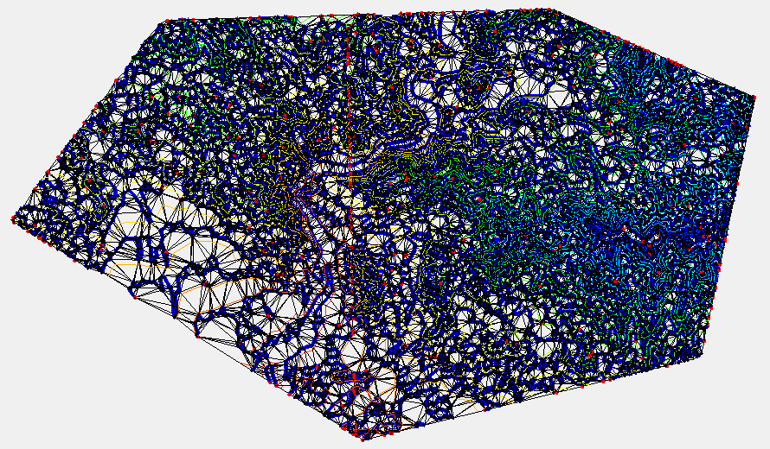
شکل (1) – شبیه سازی اطلاعات جغرافیایی و زمین آمار در محیط GIS

2-3- مدل سازی حوضه ی آبریز در محیط WMS
بخش اصلی این پژوهش مدل سازی مشخصات هیدرولیکی حوضه ی آبریز خوسف و همچنین تعیین متغیرهای مستقل و وابسته به شرح جدول (1) می باشد. در بخش پایانی این تحقیق هیدروگراف واحد در دبی حداکثر ترسیم شده است. اطلاعات به دست آمده از مدل سازی نقش کلیدی در احداث سازه های تأخیری بازی می کند.

پارامترها | A | p | Shape | AVEL | MFD | MFS | CDS | CSS | Sin
شرح پارامترها | مساحت حوضه ی آبریز ایجاد شده در یک دشت | محیط حوضه های آبریز ایجاد شده در دشت | فاکتور شکل حوضه آبریز | ارتفاع متوسط حوضه آبریز | جریان حداکثر بین خشکی و کانال های آبی در حوضه آبریز | شیب حوضه آبریز | فاصله متوسط نقاط دارای حداکثر جریان با مرکز جرم حوضه آبریز | شیب نقاط با دبی حداکثر | ضریب حرکت موجی جریان در حوضه آبریز
جدول (1) – فاکتورهای خروجی در مدل سازی جریان بوسیله ی سیستم WMS

شایان ذکر است که در حوضه ی مورد مطالعه، شماره ی منحنی، درصد غیر قابل نفوذ و نفوذ اولیه به شرح جدول (2) می باشد.

$\overline{CN}$ میانگین شماره منحنی | درصد غیر قابل نفوذ | نفوذ اولیه
78 | A10% | S2/0
جدول (2) – فاکتورهای ثابت در مدل سازی WMS

برای محاسبه ی فاکتورهای ثابت از روش های مختلفی می توان بهره برد. برای محاسبه ی مقدار میانگین شماره ی منحنی CN از رابطه ی (1) یا همان رابطه ی میانگین های وزنی حوضه ی آبریز استفاده شده است.

\$\overline{CN}=\left[\sum{\left(\frac{A_{i}}{100}\right){CN}_{i}}\right]$ | (1)
$$\overline{CN}=78$$

در رابطه ی فوق A_{i}، درصد مساحتی از حوضه است که شماره ی منحنی آن CN_{i} می باشد. در ادامه نیز با استفاده از روش SCS مقدار ضریب نگهداشت سطحی از رابطه ی (2) قابل محاسبه می باشد.
(2) | $S=\frac{25400}{\overline{CN}}-254$
 | $S=71.64$

3-بحث و تحلیل
جهت مدل سازی در محیط WMS، از روش محاسبات خطی (Linear Calculation) و سیستم المان بندی مثلثی استفاده شده است. البته باید خاطر نشان شد که مدل مذکور به صورت شبه استاتیکی و دینامیکی تحلیل گشته است. نتایج مدل نشان می دهد در بین نقطه ی ورود و نقطه ی تمرکز حوضه ی آبریز که دارای مشخصات فنی به شرح جدول (3) می باشد، دبی سیلابی تشکیل می گردد.

پارامترها | A | p | Shape | AVEL | MFD | MFS | CDS | CSS | Sin
مقدار پارامترها | 15.43 Km² | 9092.38 m | 2.87 $\frac{m^{2}}{m^{2}}$ | 1758.4 m | 9226.5 m | 0.0392 $\frac{m}{m}$ | 997.49 m | 0.0401 $\frac{m}{m}$ | 0.41 $\frac{MSL}{L}$
جدول (3) – مشخصات حوضه ی آبریز با دبی سیلابی مورد مطالعه.

همانطور که در شکل (2) مشخصات آبراهه های شبیه سازی شده، دیده می شود، باید اشاره داشت با وارد کردن مقادیر ساعتی بارندگی، هیدروگراف واحد برای مقادیر حداکثر در شکل (3) ترسیم شده است.

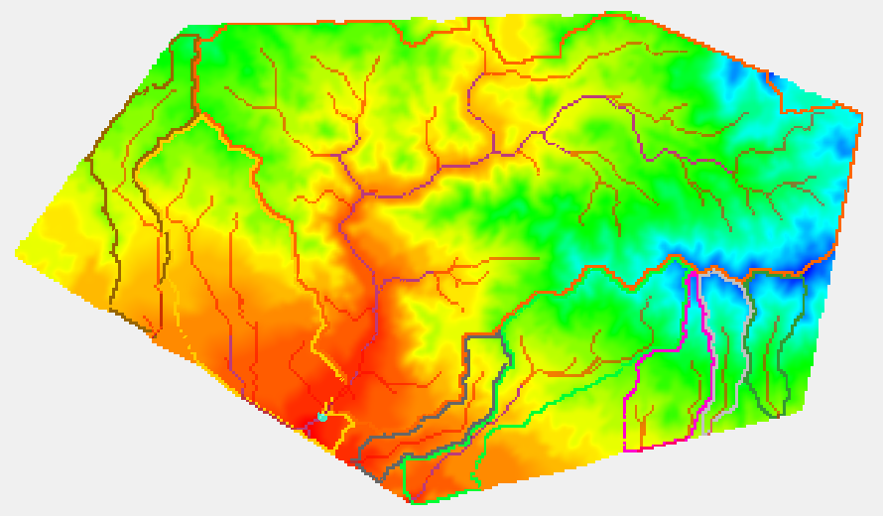
شکل (2) – شبیه سازی جریان و آبراهه ها در حوضه ی آبریز خوسف.

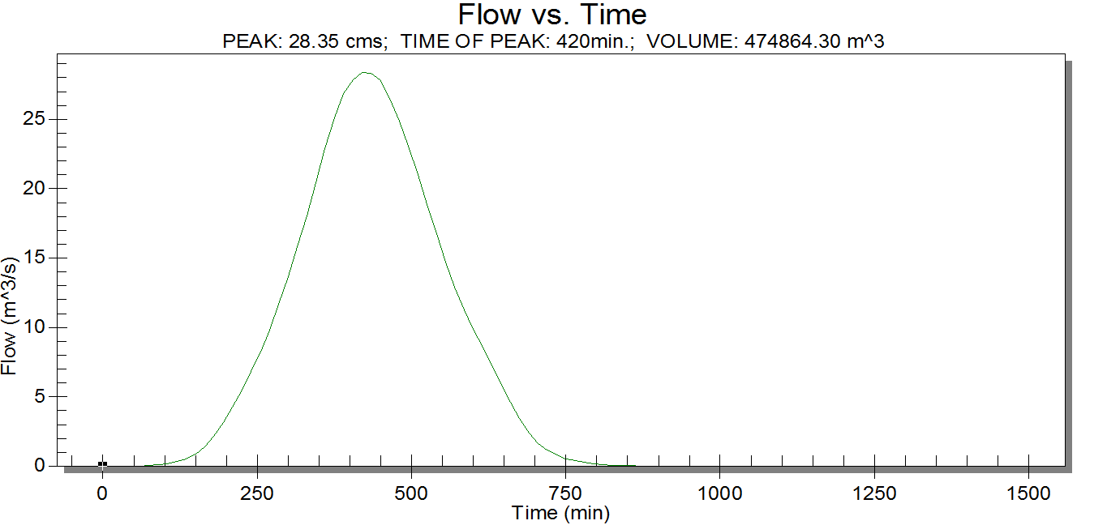
شکل (3) – هیدروگراف واحد برای حداکثر مقادیر بارندگی در منطقه ی خوسف.

نتایج پایانی بیانگر دبی حداکثر (Q_{peak}) 28.35 $\frac{m^{3}}{s}$ و به مدت مجموع 420 دقیقه (بنا به نمودار شدت بارندگی) می باشد. پس می توان نتیجه گرفت که حجم سیلاب حداکثر 474864.30 متر مکعب می باشد.

6- نتیجه گیری
مناطق کویری کشور با پدیده ی بسیار سهمگین کم آبی روبرو هستند. عدم برنامه ریزی و محاسبات دقیق در این موارد، از طرفی مشکل کم آبی را پدید آورده و از طرف دیگر منجر به بروز خسارات فراوان به هنگام سیلاب می گردد. منطقه ی خوسف از توابع شهرستان بیرجند در طول سالیان اخیر به کرّات تحت تأثیر این حوادث بوده است. پژوهش حاضر در ابتدای امر بانک کاملی از اطلاعات زمین آمار (Geostatistical Data) و داده های هواشناسی را با جمع آوری، پایش و طبقه بندی نمود. در گام بعدی نیز این داده ها را در محیط GIS پیاده و سپس خروجی GIS را به عنوان ورودی محیط WMS قرار داده است. نتایج نهایی نشان داده که منطقه ی خوسف بنا به مقادیر حداکثر بارندگی، حجم سیلابی برابر با 474864.30 متر مکعب را در بر دارد. پس نتایج این تحقیق می تواند در محاسبه ی ابعاد و طراحی سازه های تأخیری جهت نفوذ (Infiltration) به منابع آب زیرزمینی مؤثر باشد. امید است نتایج این تحقیقات در آبادانی هرچه بیشتر ایران عزیز مثمر ثمر باشد.

7- منابع
- Silviera L., Charbonnier F. and L. Genta. (2000). The Antecedent Soil Moisture Condition.Hydrological Sciences Journal. 45(3): 3-12.
- مهدوي، محمد. 1384 ، هيدرولوژي كاربرد . ي انتشارات دانشگاه تهران، تهران، چاپ چهارم، 441 ص.
- وزارت جهاد کشاورزی ( 1373 .) واسنجی و مقایسه کاربرد روش های تجربی برای برآورد دبی های حداکثر لحظه ای در حوضه های آبخیز کرخه )حوضه آبخیز غرب رود کارون( و معرفی روش مناسب، معاونت آموزش و تحقیقات، ص13 .
- روابط عمومی آب منطقه ای خراسان جنوبی.
- معاونت مدیریت بحران استانداری خراسان جنوبی.
- اكبرپور، ا . و شريفي، م . ب. 1385 ، تخمين شماره منحني رواناب با استفاده از سنجش از دور و سيستم اطلاعات جغرافياي ي(مطالعه مورد ي: حوضه آبريز كام ه). مجموعه مقالات هفتمين سمينار بين المللي مهندسي رودخانه، دانشگاه شهيد چمران اهواز، ص 365.
- يعقوب زاده، مصطفي، تعيين شماره منحني حوضه آبريز با استفاده از سيستم اطلاعات جغرافيايي و (RS) سنجش از دور مطالعه موردي: حوضه آبريز منصورآباد بيرجند)، 1387 ، باراني، غلامعباس ، پايان نامه ) كارشناسي ارشد دانشگاه شهيد باهنر كرمان، گروه مهندسي آب، 150 ص.
- حسن نژاد، م. و ج. روانی 1390 بررسی و تعیین کارایی روشهای تجربی برآورد دبی حداکثر سیلاب در حوضه های مختلف )با تأکید بر روشهای فولر و کریگر(. مجموعه مقالات پنجمین کنفرانس سراسری آبخیزداری و مدیریت منابع آب و خاک کشور.
- محبوبه پرهيزگار، علي شهيدي، محسن پوررضابيلندي، عباس خاشعي سيوكي، ارزیابی پتانسیل سیلخیزی حوضه آبریز بیرجند با استفاده از فرایند تحلیل سلسله مراتبی فازی، چهارمین همایش سراسری محیط زیست،انرژی و پدافند زیستی - سال 1394
- Google Earth

- Melesse. A. M. AND Shih. S. F. 2002, Spatially distributed storm runoff depth estimation using Landsat image and GIS. Computer and Electronic in Agriculture Journal, pp: 172-183. Nayak. R. T. AND Jaiswal. R. K. 2003, Rainfall-Runoff modeling using satellite data and GIS for Bebas river in Madhta Pradesh. Journal-CV, pp: 47-50.

Geography Information System.
Watershed Modeling System.

